DA-130N 简易操作指南 KEM
请在测量前，详细阅览此操作指南：
1. 使用仪器应注意事项
务必避免下述的使用方法：
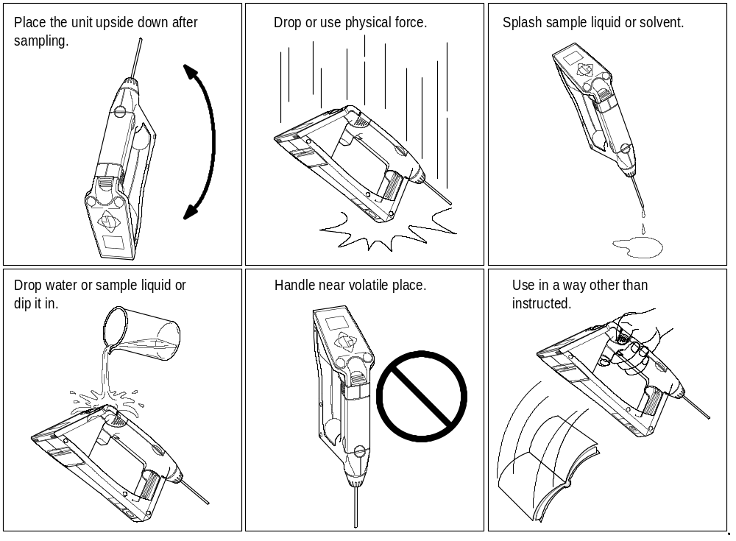
采样后，把DA-130N倒立。
掉落，或给与冲击。
使样品，或清洗飞溅。
泼盖或浸泡於水，样品或溶液里。
在易着火的场所使用。
异於操作手册记载的使用方法。
2. 测量前，准备事宜
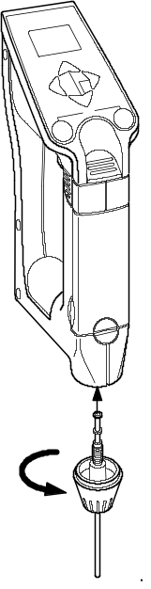 | 安装好采样管尖：  如左图所示般，旋入拴紧配备品的采样管尖。  把采样管尖插入垫圈与接头后，如左图所示的方向用手把接头栓入主机上，直到感觉没有松动为止。
注意!

请勿使用工具拴紧该接头。
3. 测量时，须知事宜
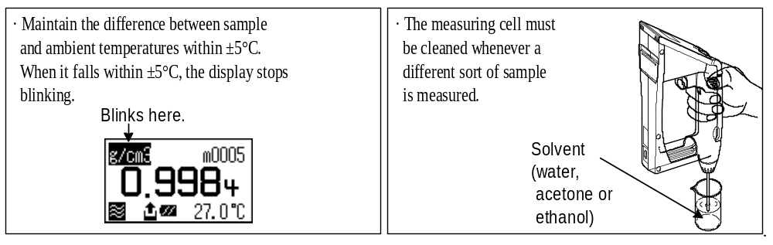
* 样品与测量环境的温度差，应保持在
±5℃以内。若温差在±5℃以内的范围时，显示单位的闪烁点灯就会恢复点灯的状态。 此处呈闪烁
* 连续测量不同种类的样品时，请务必每次充分把测量室清洗干净后，才可测量。
清洗液
(水，丙酮
或酒精等)

· 若欲测量高粘度样品时，请使用塑胶注射筒注入测量室。注入时，若感觉有阻力甚大的抗力存在时， 请停止注入，先检查测量室内是否有固体堵塞住。
· 请注意，避免使用有腐蚀的清洗液与被测样品。
· 注入样品时，请注意避免气泡混入测量室。
·请将测量室填满样品后，才进行测量。
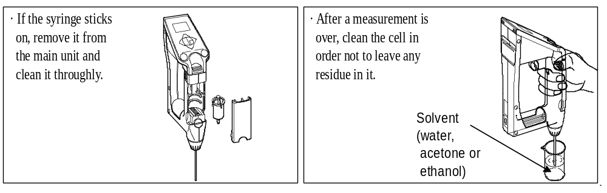
*仪器内置注射筒内，若发现有凝固物时，请取出测量室进行清洗。
*测量后，请注意勿把样品残留在测量室的内壁上，请尽速
清洗清洁。
清洗液
(水，丙酮
或酒精等)

4. 测量后，须知事宜
请避免在下述的环境下，存放仪器：
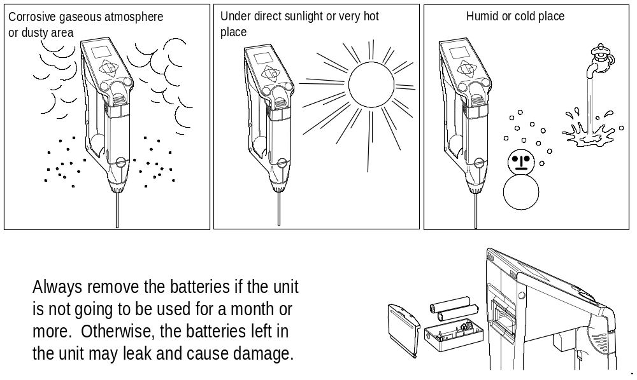
存放在有腐蚀气体或灰尘甚多处。
存放在直射阳光下或温度极高处。
存放在高潮湿或甚低温之处。
如果长时间不使用时，请把干电池拔取后保存。恐因干电池受损漏液时，导致仪器的故障发生。

测量的步骤
1. 使用内置注射筒，进行采样测量的方式
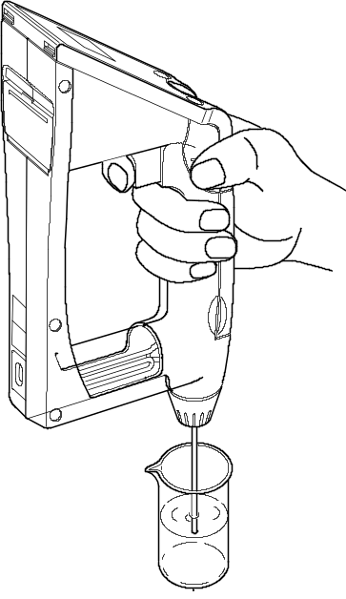 | (1) 请确认，样品排放柄已被按到最下方的位置。  (2) 若尚未到达最下方时，请使用母指慢慢按下。  (3) 把采样管尖浸样品溶液内。  (4) 使用食指慢慢扣下样品吸取柄。当样品填满测量室时，请轻轻地把食指放开。  (5) 当看到已显示 的标记(Stability:Auto)时,按下[ok/meas.] 键启动开始测量。  [注意!]  · 请确实确认，填装满样品的测量室内没有混入微小气泡。因若混有气泡，其测值将呈不稳定。故万一发现有气泡混入时，请从新采样。  · 请务必使用配备品的采样管尖，进行采样测量。

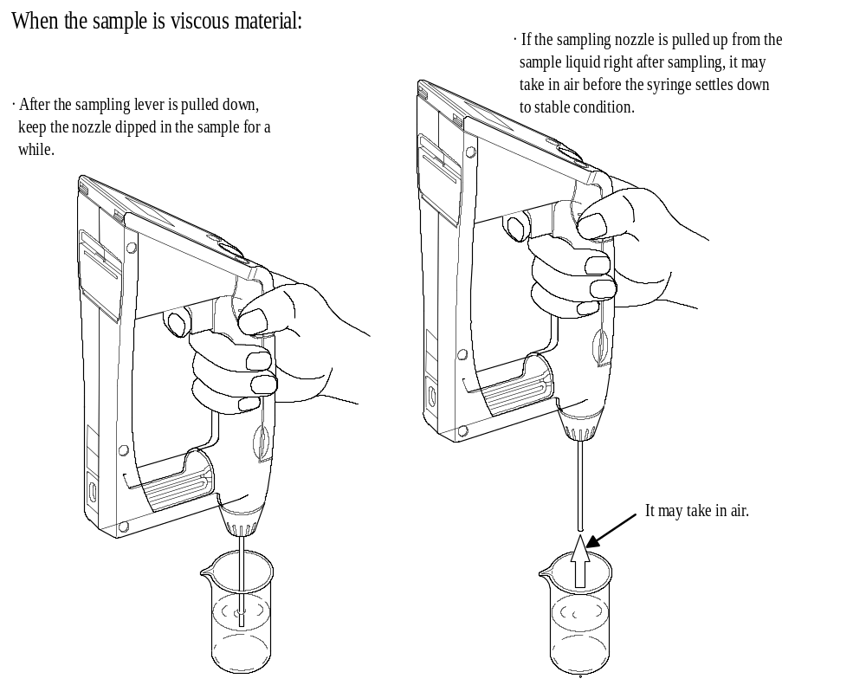
测量粘性高的样品时：
*当扣下样品吸取柄后，请把采样管尖
暂时浸入样品溶液内，稍待一会儿。
*若采样后，立即把采样管尖从样品溶液中拔出时，恐内置注射筒达於常态前，尚需吸入部分空气，而导致测量室内混入空气，影响测值。
恐多少吸入大气

2. 使用塑胶注射筒注入样品的方式
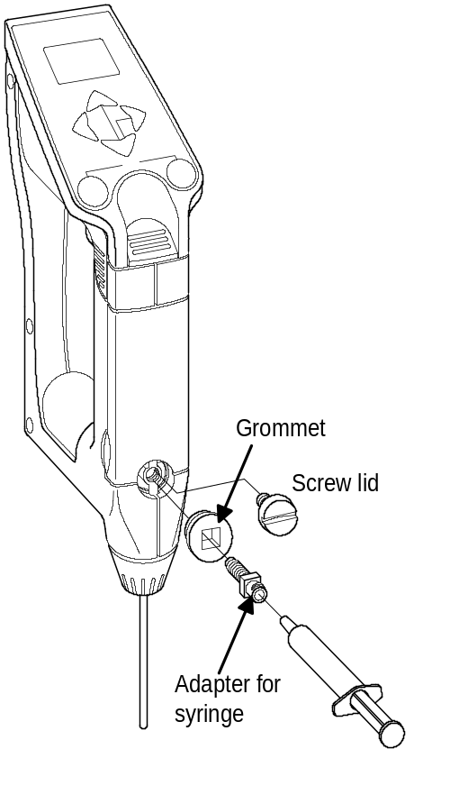 | (1) 把样品排放柄按到最下方的位置。  (2) 把样品吸取柄的固定开关往上压，将该吸取柄锁住。  (3) 使用硬币把螺丝栓(Screw lid)旋转取下。请不要弄丢该螺丝栓。  (4) 把选件品的grommet (985610005)栓入后，再把选件品的注射筒的 adapter (985810057)塞进去。.  (5) 把采样管尖的先端开放口插入废液桶内。  (6) 使用塑胶注射筒，把样品注入测量室内。  (7) 当发现样品被注满测量室时，请停止注入，并将注射筒留在原位置，不要取下。.  (8) 当屏幕显示的标记时(Stability:Auto)，请按下[ok/meas.]键启动开始测量。
[注意!]
· 使用塑胶注射筒把样品注入测量室时，若感觉有阻力甚大的抗力存在时， 请停止注入，先检查测量室内是否有固体堵塞住。
若使劲勉强注入时，恐将压开结合部位，使样品溶液飞溅四处，或导致测量室的玻璃破损。

